ФЕДЕРАЛЬНОЕ ГОСУДАРСТВЕННОЕ БЮДЖЕТНОЕ ОБРАЗОВАТЕЛЬНОЕ УЧРЕЖДЕНИЕ ВЫСШЕГО ОБРАЗОВАНИЯ

«Калининградский государственный технический университет»

(ФГБОУ ВО «КГТУ»)

Кафедра Систем управления и вычислительной техники

**Отчет защищен с оценкой ________**

**________________ доцент С.А. Калинина**

**ОТЧЕТ**

по учебной практике

студента группы 19-ИЭ-2

_________________________

Студент – практикант ___________________ Таранов И.А.

Руководитель практики ____________________ доцент С.А. Калинина

Калининград 2020

Федеральное агентство по рыболовству

Федеральное государственное бюджетное образовательное учреждение высшего образования

«Калининградский государственный технический университет»

(ФГБОУ ВО «КГТУ»)

|  |  |  |  |  |  |  |  |  |  |  |  |  |  |  |  |  |  |  |  |  |  |  |  |  |  |  |  |  |  |  |  |  |  |  |
| --- | --- | --- | --- | --- | --- | --- | --- | --- | --- | --- | --- | --- | --- | --- | --- | --- | --- | --- | --- | --- | --- | --- | --- | --- | --- | --- | --- | --- | --- | --- | --- | --- | --- | --- |
| Кафедра | | | Систем управления и вычислительной техники | | | | | | | | | | | | | | | | | | | | | | | | | | | | | | | |
| УТВЕРЖДАЮ | | | | | | | | | | | | | | | | | | | | | | | | | | | | | |
| Зав. кафедрой | | | | | |  | | | | | | / | Петрикин В.А. | | | | | | | | | | | | / | |
| « | 29 | » | июня | | | | | 20 | | | | | 20 | | | г. | | |
| Индивидуальное задание | | | | | | | | | | | | | | | | | | | | | | | | | | | | | | | | | | |
| на учебную практику по получению первичных профессиональных умений и навыков, в том числе первичных умений и навыков научно-исследовательской деятельности | | | | | | | | | | | | | | | | | | | | | | | | | | | | | | | | | | |
|  | (вид, тип практики) | | | | | | | | | | | | | | | | | | | | | | | | | | | | | | | |  | |
| студента | | Таранова Ивана Андреевича | | | | | | | | | | | | | | | | | | | | | | , | | | 19-ИЭ-2 | | | | | | | |
| (Ф.И.О. полностью) | | | | | | | | | | | | | | | | | | | | | | | | | | | (группа) | | | | | | | |
| Направление подготовки (специальность) | | | | | 09.03.03 Прикладная информатика | | | | | | | | | | | | | | | | | | | | | | | | | | | | | | |
| Место прохождения практики: | | | | | | | | ФГБОУ ВО КГТУ, кафедра Систем управления и вычислительной техники236022 Калининград, Советский проспект 1 | | | | | | | | | | | | | | | | | | | | | | | | | | |
| За время прохождения практики: с | | | | | | | | | « | | 29 | » | | июня | | | | | | | | 20 | | | | 20 | | | | г. | | | | |
| по | | | « | 12 | | » | | июля | | | | | | | 20 | | | | 20 | | | | г. | | | | | |

студент должен выполнить следующие виды работ (заданий):

|  |  |  |
| --- | --- | --- |
| № п/п | Содержание практики  (наименование работ/заданий) | Рабочий график практики |
| 1 | Получение индивидуальных заданий студентами | 29.06-01.07 |
| 2 | Выполнение индивидуального задания: разработка программы для тестирования по заданной теме на основе GUI на алгоритмическом языке Python | 02.07-10.07 |
| 4 | Подготовка отчета по учебной практике, защита практики | 10.07.19- 12.07 |

**Планируемые результаты практики**

|  |  |
| --- | --- |
| **Компетенции выпускника ОП ВО и этапы их формирования** | **Знания, умения, навыки и опыт профессиональной деятельности** |
| ОПК–1: способность использовать нормативно-правовые документы, международные и отечественные стандарты в области информационных систем и технологий | |
| ОПК-1.2: формирование первичных профессиональных умений и навыков поиска, обработки, анализа и представления информации в требуемом формате с использованием информационных, компьютерных и сетевых технологий. | Должен знать: - основные группы стандартов, используемых при работе с информационными технологиями.  Должен уметь: - находить нужные в данной ситуации стандарты, нормативы, методики, инструкции.  Должен владеть: - современными технологиями поиска нужной информации.  Должен приобрести опыт: - использования стандартов в практической работе |
| ПК-2: способность разрабатывать, внедрять и адаптировать прикладное программное обеспечение | |
| ПК-2.2: формирование первичных умений и навыков разработки, внедрения и адаптации прикладного программного обеспечения. | Должен знать: - базовые синтаксические конструкции языка  Должен уметь: - конструировать программы на языке, реализующие типовые алгоритмы обработки информации.  Должен владеть: - стандартными механизмами формирования агрегатных вычислений в сложных отчетах.  Должен приобрести опыт: - самостоятельного освоения новых языков программирования |
| ПК-6: способность собирать детальную информацию для формализации требований пользователей заказчика | |
| ПК-6.1: формирование практического навыка собирать детальную информацию для формализации требований пользователей заказчика. | Должен знать: - методики формализованного сбора требований заказчика.  Должен уметь: - агрегировать информацию, собранную в процессе общения с коллегами. Должен владеть: - навыками толерантного восприятия социальных, этнических, конфессиональных и культурных различий.  Должен приобрести опыт: - практической работы в коллективе. |
| ПК-8: способность программировать приложения и создавать программные прототипы решения прикладных задач | |
| ПК-8.2: формирование первичных профессиональных умений и навыков программирования приложений и создания программных прототипов решения прикладных задач. | Должен знать: - структуру типовой программы на языке; - специфические особенности языка в реализации подпрограмм, организации ввода/вывода, работе с типами данных.  Должен уметь: - работать с механизмами подпрограмм на языке.  Должен владеть: - механизмами поиска учебной литературы по изучаемым языкам программирования; - типовыми механизмами отладки программ на языке.  Должен приобрести опыт: - создания на языке типовых программ обработки информации |
| ПК-20: способность осуществлять и обосновывать выбор проектных решений по видам обеспечения информационных систем | |
| ПК-20.4: формирование первичных профессиональных умений и навыков в осуществлении и обосновании выбора проектных решений. | Должен знать: - стандартные критерии выбора проектных решений.  Должен уметь: - оперировать механизмами выбора проектных решений.  Должен владеть: - стандартами в области информационных технологий по осуществлению и обоснованию выбора проектных решений. Должен приобрести опыт: - на примере практических задач по осуществлению и обоснованию выбора проектных решений. |
| ПК-24: способность готовить обзоры научной литературы и электронных информационно-образовательных ресурсов для профессиональной деятельности | |
| ПК-24.4: формирование первичных профессиональных умений и навыков подготовки обзоров научной литературы и электронных информационных ресурсов. | Должен знать: - структуру обзоров научной литературы и электронных информационных ресурсов.  Должен уметь: - использовать известные механизмы подготовки обзоров научной литературы и электронных информационных ресурсов.  Должен владеть: - методиками и рекомендациями по подготовке обзоров научной литературы и электронных информационных ресурсов.  Должен приобрести опыт: - подготовки обзоров научной литературы и электронных информационных ресурсов |

|  |  |  |  |  |  |  |  |  |  |  |  |  |  |
| --- | --- | --- | --- | --- | --- | --- | --- | --- | --- | --- | --- | --- | --- |
| Руководитель практики от университета | |  | | | |  | | доцент С.А. Калинина | | | | | |
|  | | (подпись) | | | |  | | (Фамилия И.О., должность) | | | | | |
| Руководитель практики от профильной организации | |  | | | |  | | доцент С.А. Калинина | | | | | |
|  | | (подпись) | | | |  | | (Фамилия И.О., должность) | | | | | |
| Практикант |  | |  | +79814711566, ivlupsecond@gmail.com | | | | | | | | | |
|  | (подпись) | |  | (телефон, E-mail) | | | | | | | | | |
|  |  | |  |  | | | | | | | | | |
| « | | 29 | | » | июня | 20 | 20 | г. |

# Содержание

# Введение

Целью учебной практики является закрепление и расширение теоретических знаний и практических навыков, получаемых студентами в ходе учебного процесса. После первого курса практика нацелена на освоение студентами основ программирования на алгоритмическом языке Python, закрепление навыков работы с файлами, разработку программ на основе графического интерфейса и методов и принципов объектно-ориентированного программирования.

# Постановка задачи

* Написать программу для прохождения тестирования по теоретическому материалу дисциплины «Программирование».
* Тема для тестирования - «Обработка прерываний»
* Тест должен состоять из 10 вопросов для выбора одного правильного ответа.
* Количество предложенных вариантов ответа на вопрос - не менее трех.
* Формулировки вопросов и ответов на них хранятся в тестовом файле «quiz.csv».
* Вопросы и варианты ответов студент придумывает самостоятельно.
* Не допускается, чтобы верными были все первые (вторые или третьи) ответы в тесте.
* Случайный выбор вопросов из файла
* Случайное расположение вариантов ответов на экране.
* Временное ограничение на выполнение каждого всего теста полностью.

# Описание классов

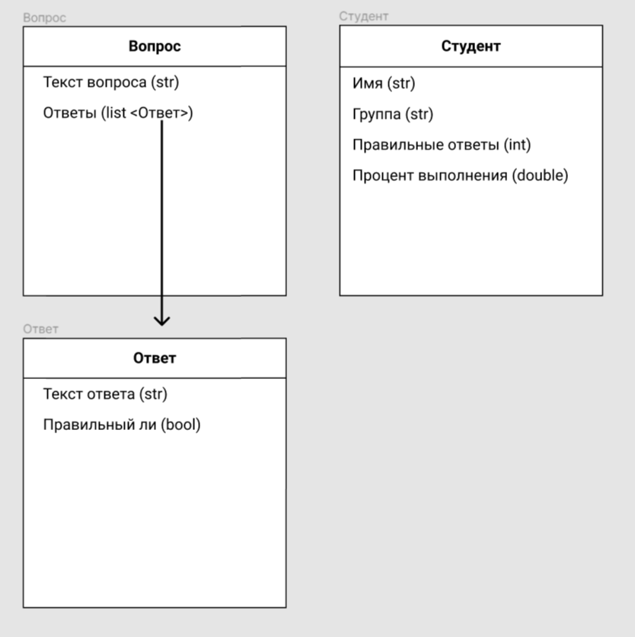

В программе используются три основные сущности – Вопрос, Ответ и Студент, проходящий тест.

1. Вопрос

В классе вопрос – два поля. Сам текст вопроса и список ответов на этот вопрос. Ответы – экземпляры класса «Ответ».

1. Ответ

В классе ответа – два поля. Текст ответа и булево-поле, верный ли ответ.

1. Студент

Класс студента отражает того студента, который проходит тест. Класс имеет поля – имя студента, его группа, целочисленное значение, отражающее количество правильных ответов и вещественное значение – процент прохождения теста.

# Макет GUI

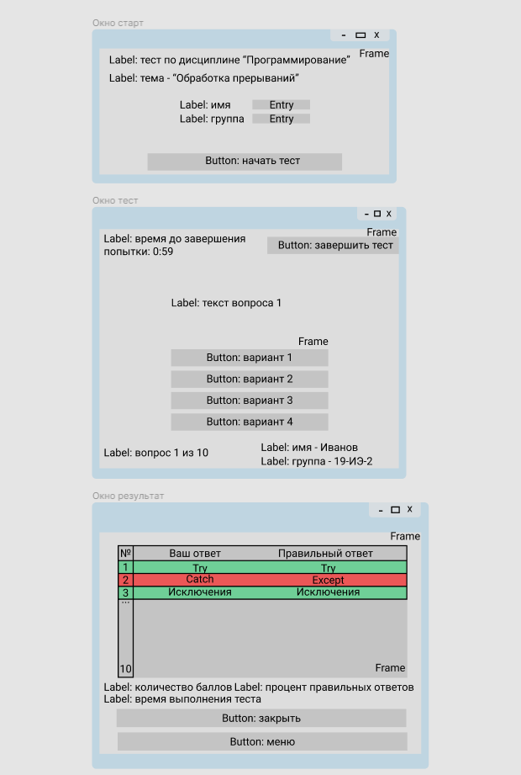

# Описание событий и связанных с ними методов

# Текст программы

# Текст тестового файла

|  |  |  |  |  |
| --- | --- | --- | --- | --- |
| вопрос | правильный ответ | 2 ответ | 3 ответ | 4 ответ |
| Прерывание (interrupt) – это | сигнал, заставляющий ЭВМ менять обычный порядок выполнения команд процессором | разновидность управляющей конструкции в высокоуровневых языках программирования, предназначенная для организации многократного исполнения набора инструкций | оператор условия во многих языках программирования | пронумерованная последовательность величин одинакового типа |
| Какое исключение НЕ относится к стандартному списку исключений, актуальному для python 3.3. | EfficiencyError | ArithmeticError | FileNotFoundError | UnicodeError |
| Какие кодовые слова используются для обработки исключений? | try, except, else, finally, raise | try, catch, else, finally | try, catch, if, else, finally | try, except, raise |
| Что выведет программа?  try:  k = 1 / 0 except ZeroDivisionError:  k = 0 print(k) | 0 | ZeroDivisionError: division by zero | Ничего | Traceback (most recent call last):   File "main.py", line 2, in <module>   k = 1/0  ZeroDivisionError: division by zero |
| Какой порядок исполнения блоков исключения? | try, except, else, finally | try, else, except | try, finally, except | try, except, finally, else |
| Какое исключение будет задействовано при исполнении программы? Int("A") | ValueError | TypeError | AttributeError | UnicodeError |
| Как вызвать собственно заданное исключение? | raise SyntaxError("Ошибка!") | throws SyntaxError("Ошибка!") | raise SyntaxError = "Ошибка!" | raise(SyntaxError, "Ошибка!") |
| Что выведет программа?  try:  x = int("четыре")  print(x) except ValueError as e:  print("Ошибка: ", e) | Ошибка: invalid literal for int() with base 10: 'четыре' | 4 | четыре | Ошибка: |
| Что выведет программа?  print('test' + 2) | TypeError: Can't convert 'int' object to str implicitly | test2 | Ничего | TypeError: must be str, not int |
| Обрабо́тка исключи́тельных ситуа́ций (англ. exception handling) — это | механизм языков программирования, предназначенный для описания реакции программы на ошибки и другие возможные проблемы, которые могут возникнуть при выполнении программы | этап разработки компьютерной программы, на котором обнаруживают, локализуют и устраняют ошибки | фрагмент программного кода, к которому можно обратиться из другого места программы | в объектно-ориентированном программировании, представляет собой шаблон для создания объектов, обеспечивающий начальные значения состояний |